tradecouncil
https://github.com/enricoros/big-AGI(也就是目前我的路径对应代码/Users/lr/Documents/tradecouncil）
我要把这个项目改造成一个专用于投资分析的产品。域名：tradecouncil.app，主要功能用户提供一个截图，或者文字内容，可以选择1个或者多个AI同时提供解析。目前UI已经设计好，功能上我还参考了一款APP，我也想要多AI同时分析的同时做类似的功能，更有助于用户使用。
我不知道要怎么利用这个开源项目做好我想要的功能，进行融合自洽。有一些暂时用不到的big AGI里原来的功能可以先隐藏？后续可能可以修改优化作为高级用户功能。
计划商业变现：核心逻辑是：用算力成本和“确定性”来区分等级。（确定性是为了更好计算成本）
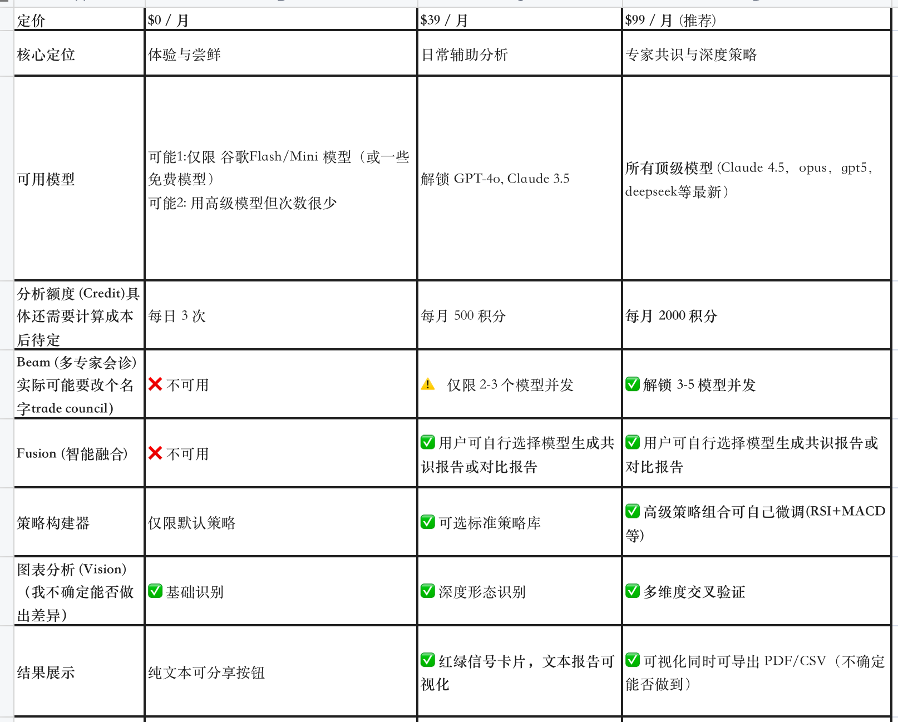
定价
$0/月
$39/月
$99/ 月（推荐）
核心定位
体验与尝鲜
日常辅助分析
专家共识与深度策略
可用模型
可能1：仅限 谷歌Flash/Mini 模型（或一些免费模型）
可能2：用高级模型但次数很少
解锁 GPT-4o, Claude 3.5
所有顶级模型 （Claude 4.5，opus，gpt5，deepseek等最新）
分析额度（Credit）
具体还需要计算成本后待定
每日3次
每月500积分
每月2000积分
Beam（多专家会诊）实际可能要改个名字trade council）
X不可用
A
仅限2-3个模型并发
口解锁 3-5模型并发
Fusion（智能融合）
X不可用
⑦用户可自行选择模型生成
共识报告或对比报告
⑦用户可自行选择模型生成共识报告或
对比报告
策略构建器
仅限默认策略
⑦ 可选标准策略库
⑦ 高级策略组合可自己微调（RSI+MACD等）
图表分析（Vision）（我不确定能否做
出差异）
⑦基础识别
⑦深度形态识别
⑦ 多维度交叉验证
结果展示
纯文本可分享按钮
⑦红绿信号类似仪表盘卡
片，文本报告可视化
⑦ 可视化同时可导出 PDF/CSV（不确定能否做到

至于历史记录本地存储 (浏览器)云端同步 (30天)永久云端存储，这部分功能我不确定用户是否有需求。

/Users/lr/Documents/birthdaycardgenerator-1这里有一些关于登录和stripe等功能，可以复用。
我参考的PROFIT AI APP分析如下：
它是“基于多模态大模型（Multimodal LLM）的视觉金融分析与策略匹配引擎”。
简单来说，它的核心逻辑是：用户定义规则（策略） + 用户上传数据（图表） -> AI 视觉识别 -> 规则匹配算法 -> 生成结构化报告。
以下我将用专业的产品经理（PM）和系统架构师的术语，为你拆解这个产品的逻辑、功能模块和参数细节。

一、 我参考的PROFIT AI产品核心逻辑架构 (Core Product Logic)
这个产品的核心在于**“提示词工程化” (Prompt Engineering as a Service)。它并没有真的在后台跑量化代码连接交易所，而是通过预设的结构化参数**，构建了一个超级复杂的 System Prompt，然后发送给 GPT-4o 或 Claude 3.5 Sonnet 这样的多模态大模型。
工作流 (Workflow):
- 参数配置层 (Configuration Layer): 用户通过 UI 选择或创建策略。这些选项本质上是 JSON 格式的配置参数。
- 视觉输入层 (Visual Input Layer): 用户上传 K 线图或其他报告。
- 推理引擎层 (Inference Engine):
- 系统将“用户配置的策略参数”转化为一段自然语言指令（例如：“你是一个 Swing Trader，你的入场规则是 MA 回调...”）。
- 系统将这段指令 + 图片一起发给大模型。
- 结构化输出层 (Structured Output): 大模型返回 JSON 数据（包含趋势判断、点位、理由），前端将其渲染成我们在第一部分看到的漂亮报告。

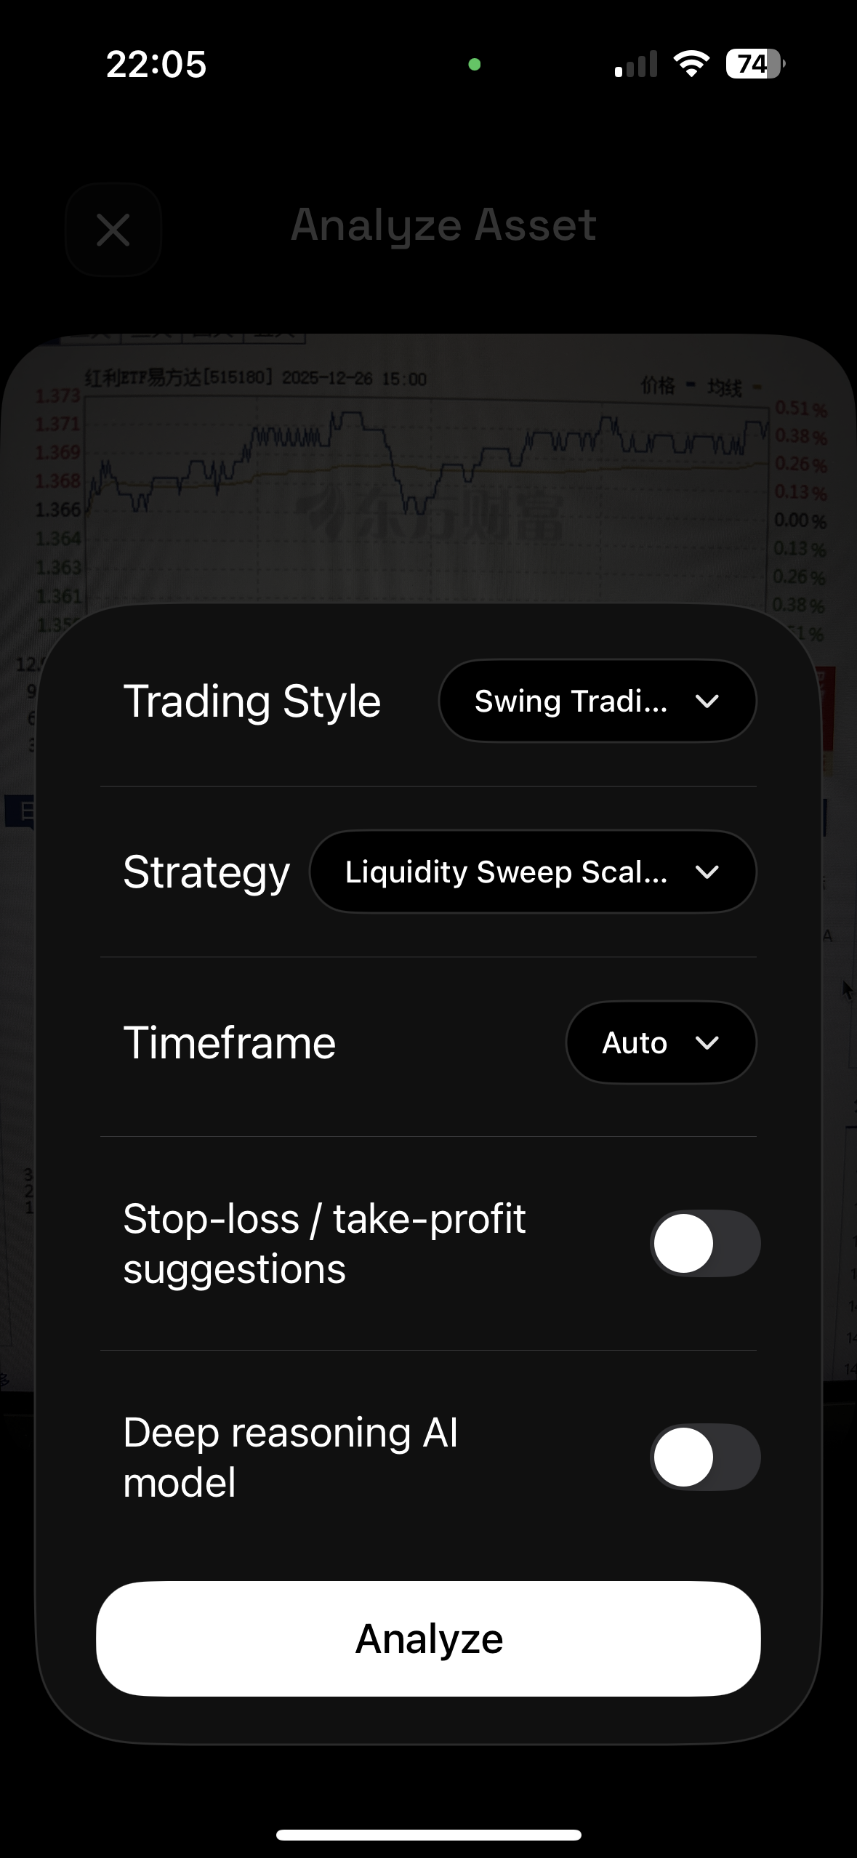
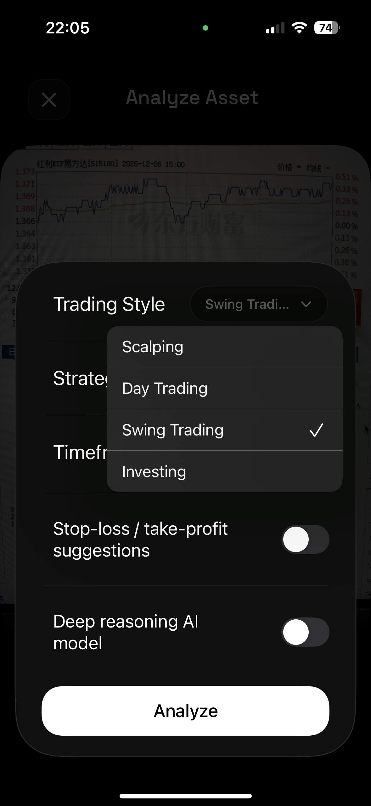
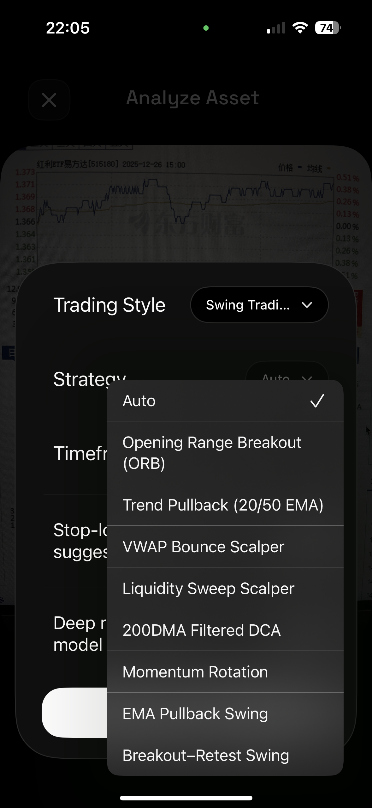
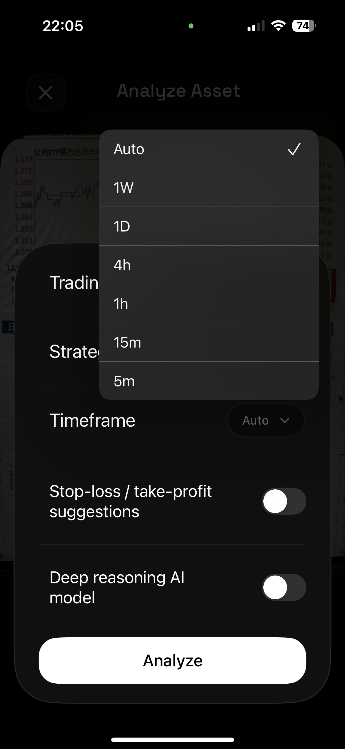
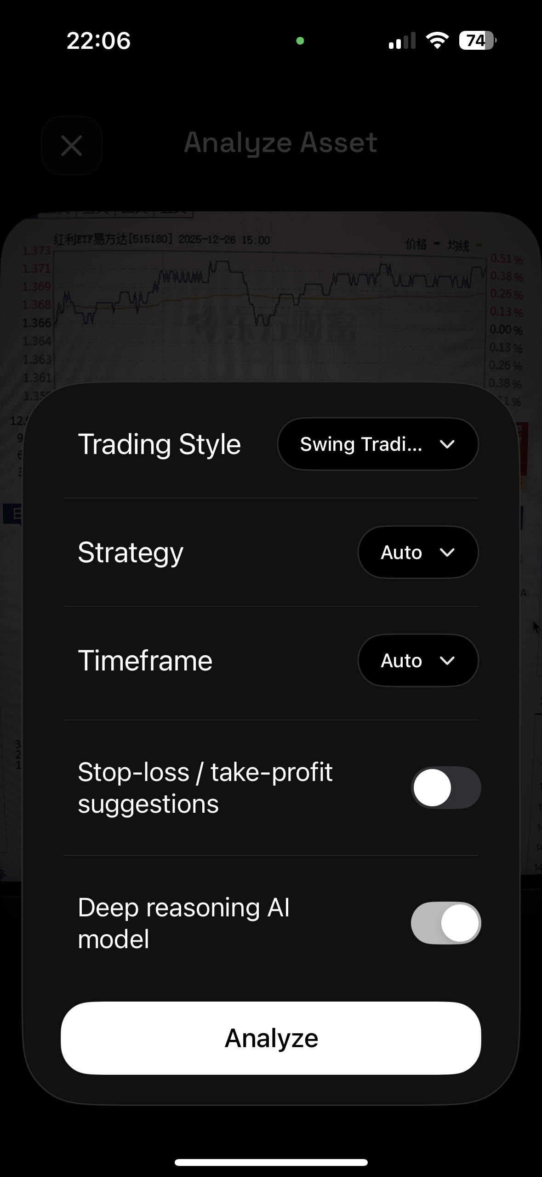
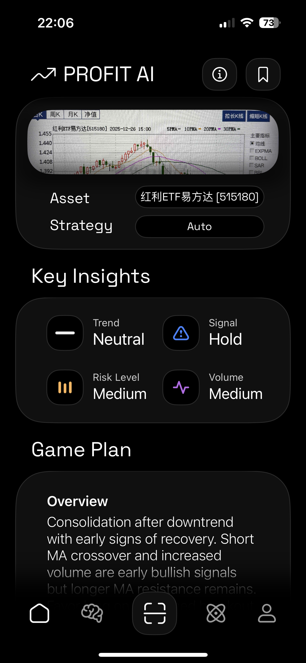
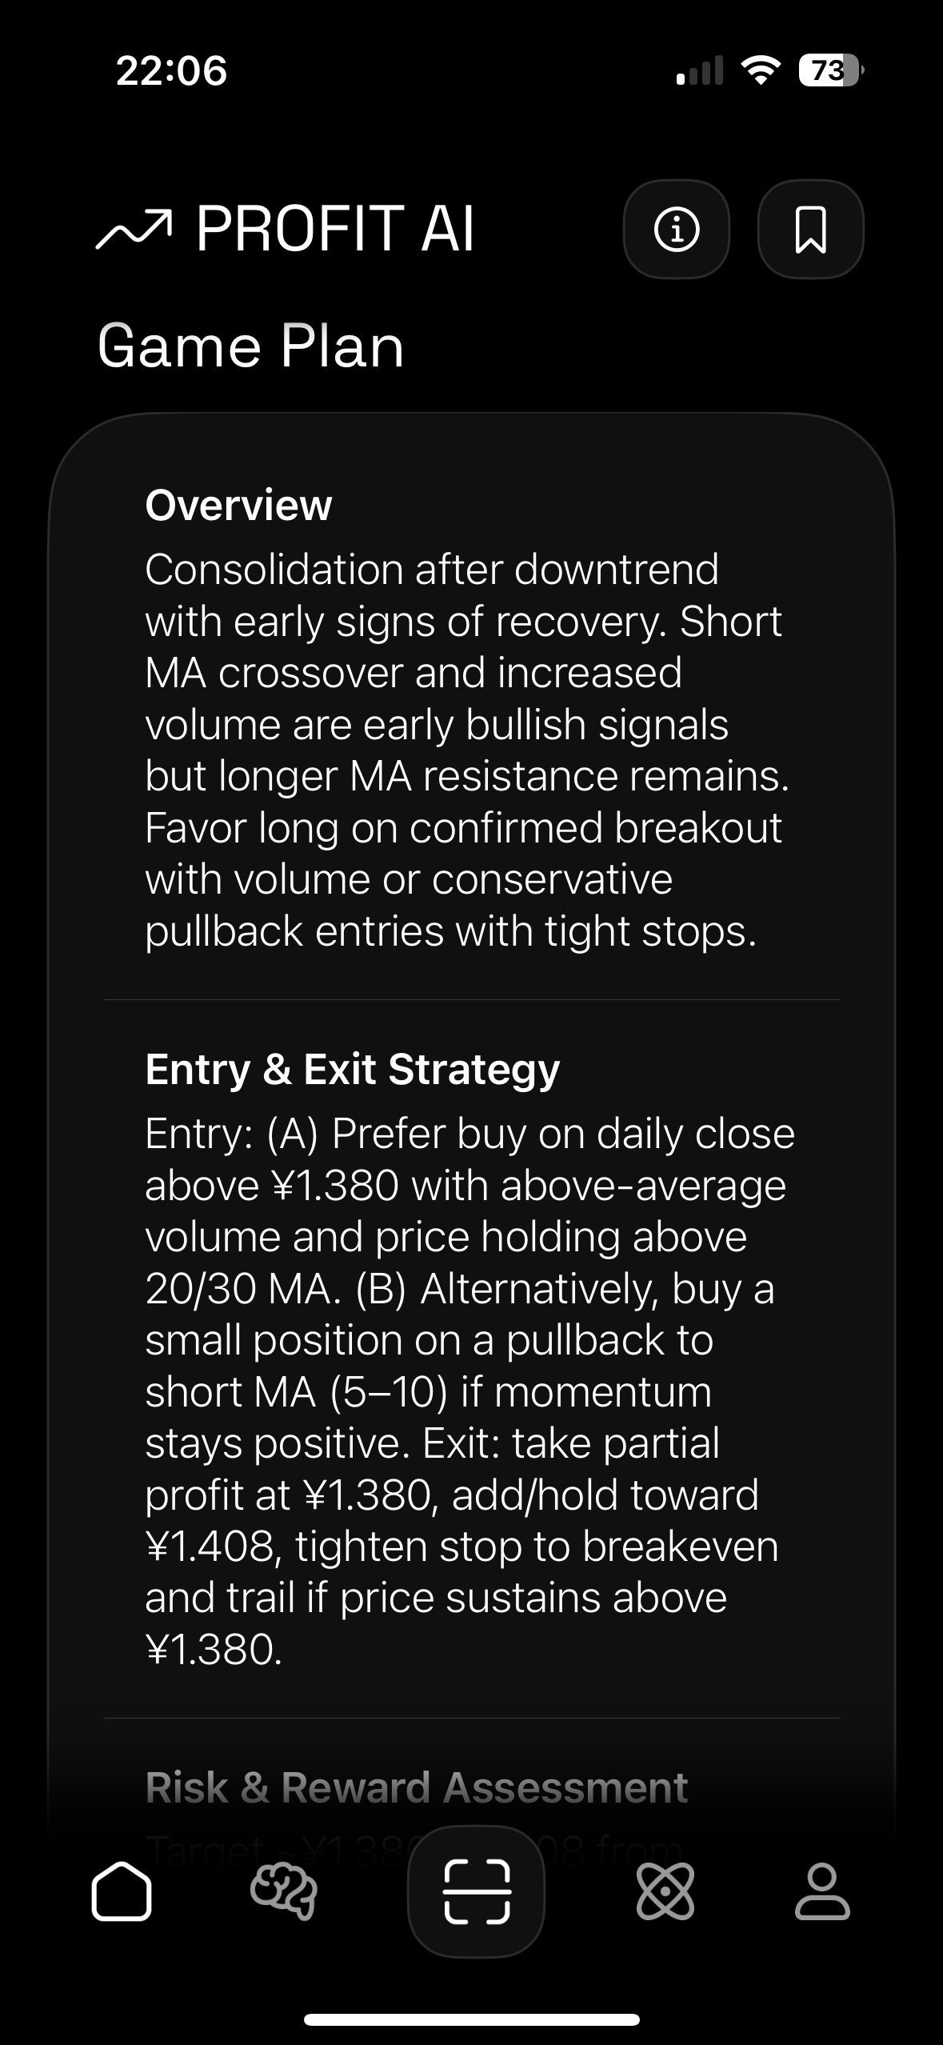
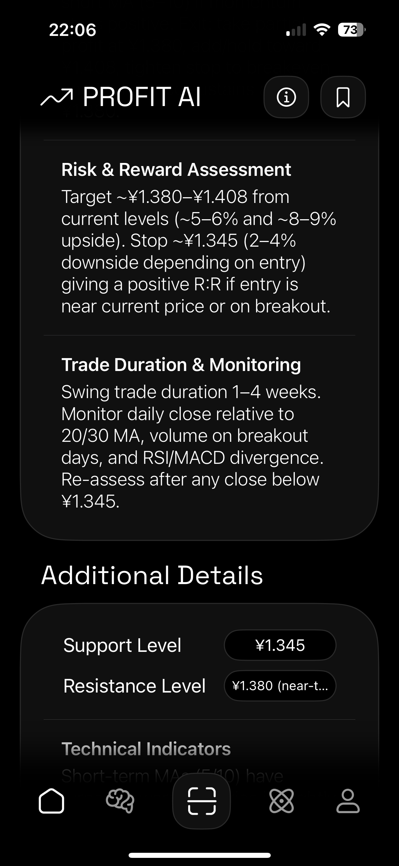
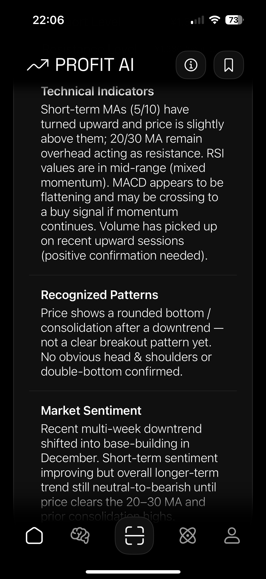

二、 策略模块详解 (The Strategy Engine)
这是该产品的核心资产库。用户可以在这里定义 AI 分析图表时的“视角”。根据你提供的所有截图，以下是完整的参数字典：
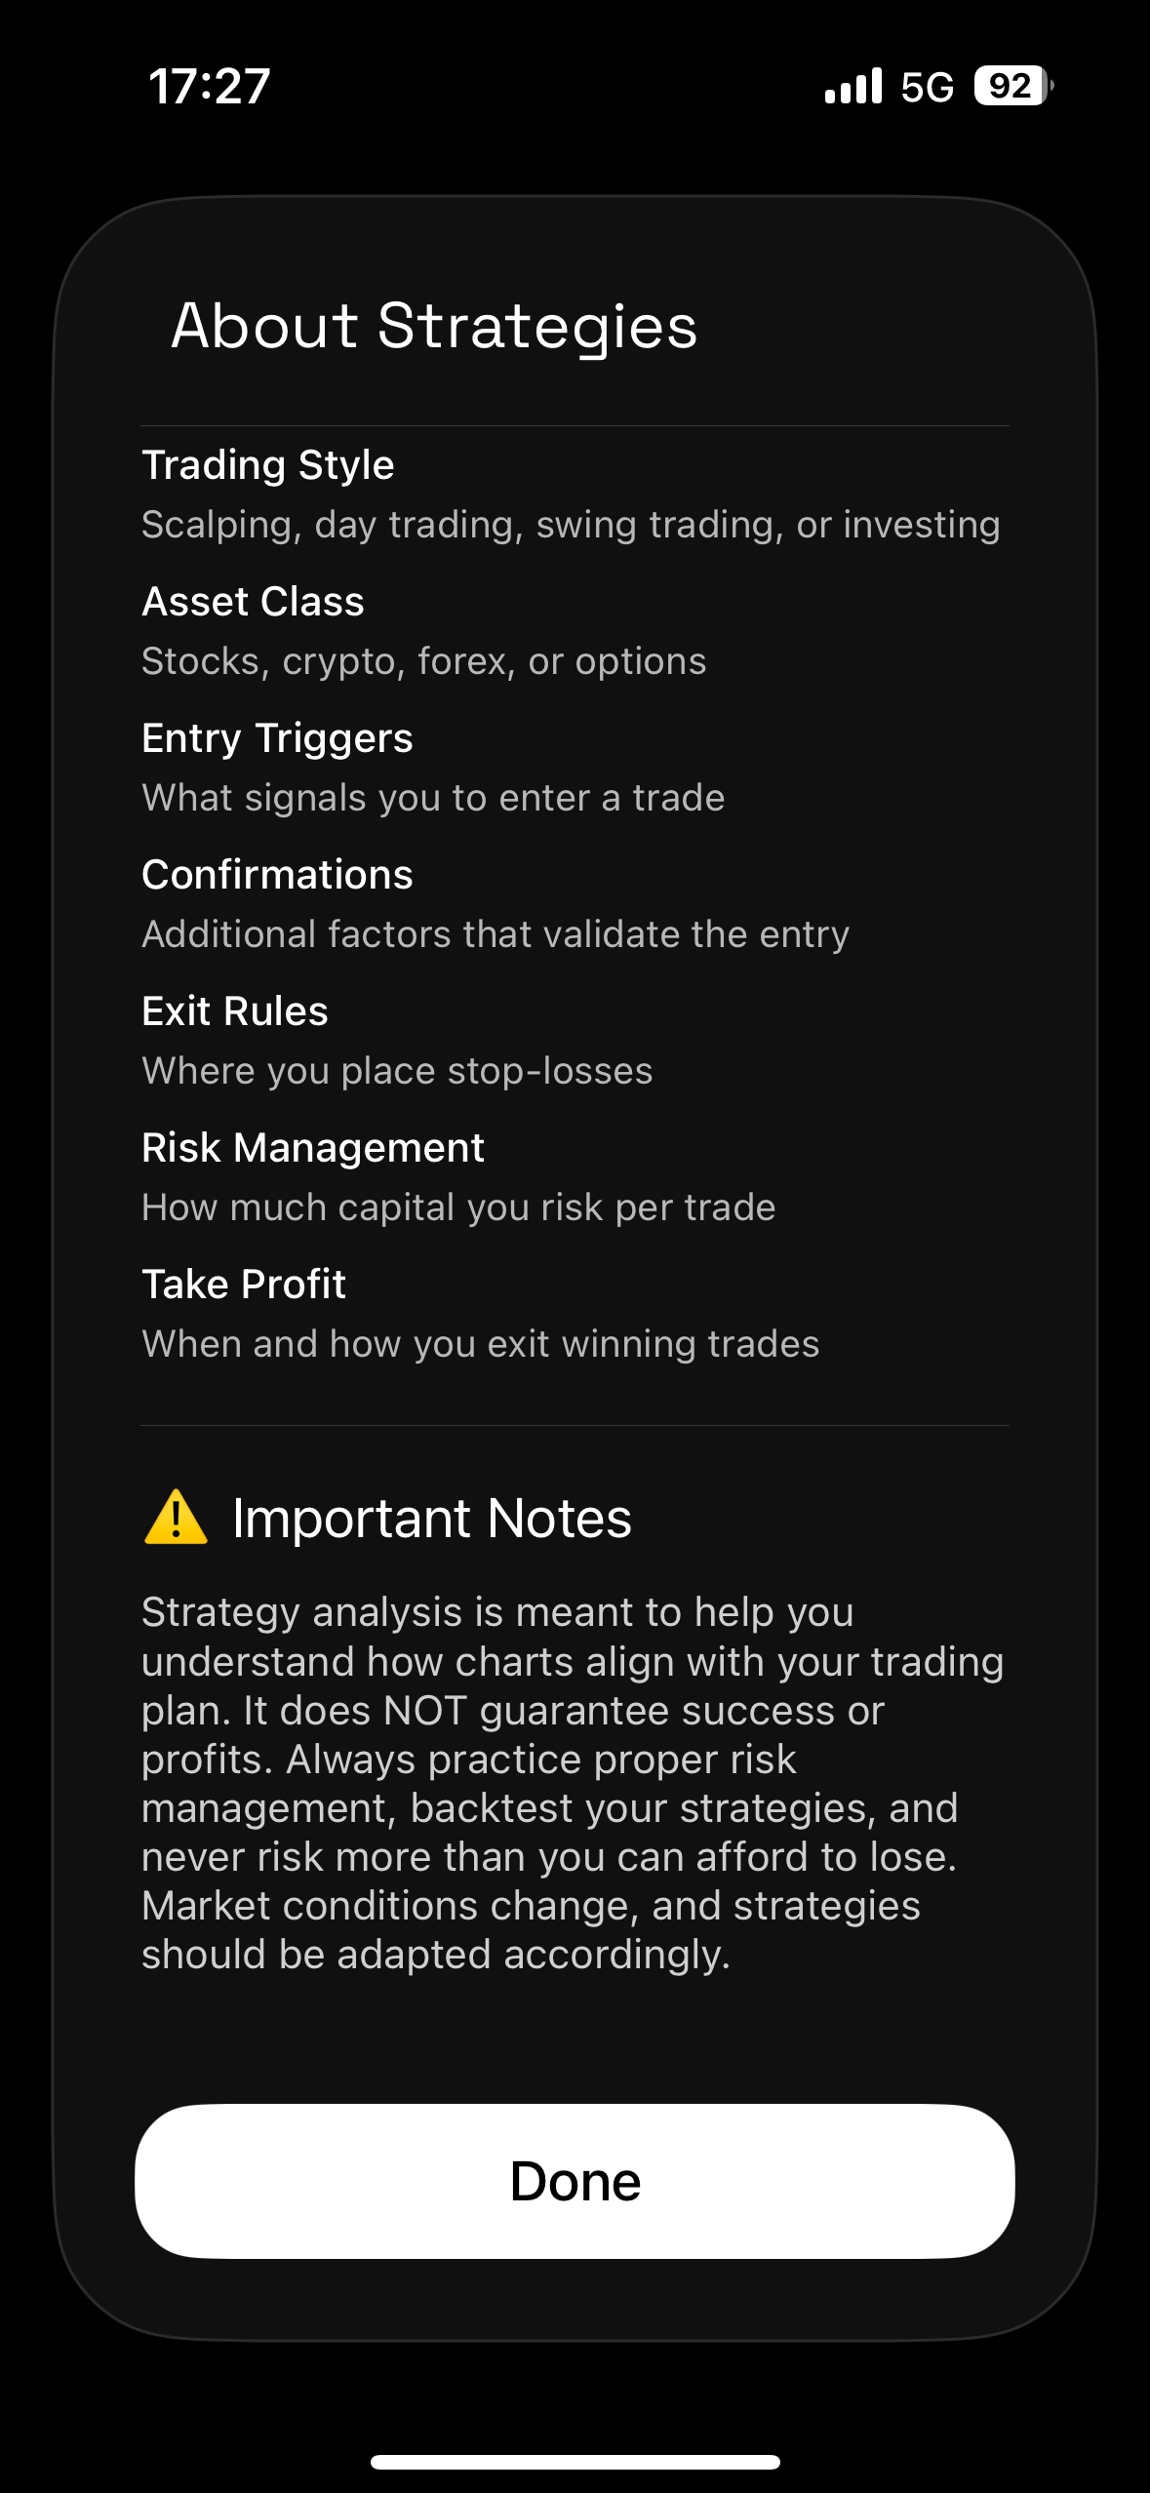

1. 基础元数据 (Meta Data)
- Strategy Name & Description: 用户自定义策略名称和描述。
- Trading Style (交易风格): 定义时间框架和持仓周期。
- Scalping (剥头皮/超短线)
- Day Trading (日内交易)
- Swing Trading (波段交易)
- Investing (长期投资)
- Asset Class (资产类别): 决定 AI 使用哪种市场术语。
- Stocks, Crypto, Forex, Options

2. 入场逻辑 (Entry Logic) - 决定“何时关注”
这是 AI 视觉识别的重点，AI 需要在图中寻找特定的技术形态：
- Trigger (触发器 - 核心信号):
- Trend (moving averages): 均线排列（如多头排列）。
- Breakout (price breaks a range/level): 突破支撑/阻力位。
- Pullback (to MA or VWAP): 趋势中的回调（最常用）。
- RSI reversal (oversold/overbought): 震荡指标反转。
- MACD cross (momentum shift): 动能指标交叉。
- ICT - Liquidity sweep: 机构订单流概念，扫流动性。
- ICT - Fair Value Gap (imbalance fill): 公允价值缺口回补。
- Confirmation (确认条件 - 过滤杂波):
- Retest holds (support/resistance flip): 突破回踩确认。
- Candle signal (engulfing, pin bar): K 线形态确认（吞没、针形）。
- Volume above average: 量能确认。
- Higher timeframe trend filter: 大周期趋势共振。
- Timing / Session (时间过滤器):
- Regular Trading Hours: 仅常规交易时段。
- ICT kill zones: 特定的高波动时间窗口。
- Opening Hour: 开盘一小时策略。

3. 离场逻辑 (Exit Logic) - 决定“盈亏比”
这部分告诉 AI 如何计算 Risk/Reward Ratio (盈亏比)：
- Stop-Loss (止损设置):
- Structure-based: 基于前高/前低（Swing High/Low）。
- ATR%: 基于平均真实波幅的百分比。
- Percent/ticks: 固定百分比或点数。
- Take-Profit (止盈设置):
- Risk multiple (R): 基于 R 值（例如赚 2R，即止损幅度的 2 倍）。
- Target level (prior high/low): 前期高低点作为目标。
- Trailing stop (trail by ATR or %): 移动止损。

4. 风险管理 (Risk Management) - 资金管控
这部分通常用于计算建议的仓位大小（虽然 AI 只是看图，但它可以帮用户算这笔账）：
- Risk per Trade (单笔风险敞口):
- 0.5% (Conservative)
- 1% (Balanced)
- 2% (Aggressive)
- Position Sizing (仓位计算模型):
- Fixed Size: 每次买固定股数/金额。
- Risk-Based: (核心功能) 根据 (总资金 * Risk%) / (入场价 - 止损价) 动态计算仓位。

5. 过滤器 (Filters) - 交易环境
- Avoid low volatility: 剔除低波动（ATR 过低）的标的。
- Skip high-impact news: 避开重大财经日历事件。
- Skip trades if spread too wide: 如果点差过大则放弃。

6. 预设策略库 (Preset Library)
App 提供了几种经典流派的组合（截图 IMG_0390, IMG_0401, IMG_0402, IMG_0403）：
- VWAP Bounce Scalper: Scalping + VWAP + RSI/MACD。
- Liquidity Sweep Scalper: Scalping + ICT Concepts。
- Opening Range Breakout (ORB): Day Trading + Volume。
- Trend Pullback (20/50 EMA): Day Trading + EMA。
- EMA Pullback Swing: Swing + EMA + RSI。
- Breakout-Retest Swing: Swing + MACD。
- 200DMA Filtered DCA: Investing + 200日均线定投。
- Momentum Rotation: Investing + 动能轮动。

三、 分析报告生成逻辑 (Report Generation Logic)
当用户点击“分析”后，Web 端需要生成你在第一个问题中展示的那种报告。其背后的 JSON 结构大概是这样的：
- Overview Section (总览):
- Status Score: Ideal, Good, Not Ideal, Poor (基于策略匹配度打分)。
- Dashboard: 趋势方向 (Trend)、信号类型 (Signal: Entry/Wait)、风险等级 (Risk)、成交量状态 (Volume)。
- Analysis Logic (分析详情):
- Active Strategy: 用一段自然语言描述当前图表是如何符合（或不符合）上述“策略模块”中定义的规则的。例如：“价格回踩了 MA20 (Trigger)，并且出现了看涨吞没形态 (Confirmation)。”
- Technical Indicators: 列出识别到的指标数值（MA读数、KDJ值等）。
- Patterns: 识别到的图形（三角形、旗形等）。
- Actionable Plan (执行计划 - Game Plan):
- Entry Price: 建议入场价。
- Stop Loss Price: 根据策略里的 Exit Logic 计算出的具体价格。
- Take Profit Price: 根据策略计算出的目标价。
- Risk/Reward Ratio: 计算 (TP - Entry) / (Entry - SL)。
- Conversational Agent (AI 追问):
- 允许用户基于这份报告进行多轮对话（Chat），解释某个术语或修改策略参数重新分析。

